2026—2027學年潛能拓展創新菁英賽
作品簡介
項目名稱：
空間環境對脂尾袋鼩蟄眠的影響研究——面向微重力蟄眠實驗的脂尾袋鼩地面原型飼養籠
作品摘要（500字以內）：
本項目面向載人深空探測面臨航天員肌肉萎縮、骨質流失的難題，以具備自發性每日蟄眠特性的脂尾袋鼩（Sminthopsis crassicaudata）為研究對象，研製適用於未來微重力蟄眠生物實驗的地面原型飼養籠，為人工蟄眠技術後續試驗提供硬體參考。項目完成文獻梳理、實驗方案與數據採集框架設計，重點完成飼養籠實物樣機研發。運用CAD三維建模、3D列印加工，歷經P1至P3三輪迭代完成艙體結構。
透過TEC1-12703與TEC1-12706滿壓對比、降壓試驗、密封箱測試完成製冷晶片選型；增設0.3mm銅片均熱後，冷面由約16—17℃降至約5—6℃；依熱傳導原理並經實測優化風路，確認冷端風扇52%佔空比時出風口最低達14.9℃。樣機搭載BME680感測器與940nm紅外攝影機，具備24小時連續監測與數據記錄能力，支援Wi-Fi遠程監控，搭配LED光照控制與防結露預警。系統集成感測器連續無效讀值停機、出風口過熱整機停機、巢穴超限關TEC並保持風扇換氣、看門狗、斷電參數保存與自動恢復等分級安全機制。目前樣機完成多輪空箱測試，巢穴與出風口溫差約7℃為後續優化方向。
簡述作品的創新性：
一、基於系統化工程對比試驗的半導體製冷系統選型與風路優化。
傳統實驗動物低溫飼養設備多採用壓縮機製冷或直接選用商用恆溫模組，缺乏針對特定場景的器件選型與風路優化過程。本項目針對脂尾袋鼩蟄眠所需的低溫誘導環境，對TEC1-12703（額定3A、36W）與TEC1-12706（額定6A、約72W）兩款半導體致冷片開展滿壓對比測試，記錄致冷溫降與致熱溫升速率；另開展降壓試驗（12V降至8.5V）測試功耗與性能的權衡。最終選定TEC1-12703：製冷性能與12706相當（-4.6℃ vs -4.2℃差異甚微）、加熱速率快約14%（1.48℃/min vs 1.31℃/min），而額定功耗僅為12706的一半，熱端散熱壓力隨之減半。
在熱導優化方面，冷熱端表面均均勻塗抹導熱係數≥4.8 W/(m·K)的高導熱矽脂；冷端緊密貼合40×40mm導冷鋁塊，擴充陽極氧化齒縫式鋁鰭片拉大熱交換面積；熱端對接塔式熱管散熱器。針對初期熱端散熱不足，於TEC熱面與散熱器之間加裝0.3mm紫銅片均熱；以探頭貼附TEC冷面量測，冷面由約16—17℃降至約5—6℃，出風口由24—26℃降至約18.6℃（冷端風扇100%）。曾試加100×150×2mm鋁均溫底板擴大冷端換熱面積，經對比後拆除。控制端接駁BTS7960大電流H橋驅動模組，透過改變PWM電流方向，實現致冷（降溫至15℃）與致熱（升溫喚醒）的雙向切換。
在風路優化方面，本項目發現冷端風扇並非轉速越高越好：全速運轉時大量室溫空氣被持續送至冷端，出風口最低僅18.6℃；將風扇降至約52%佔空比後，空氣在鰭片間停留更久、熱交換更充分，出風口一舉降至14.87℃。這一基於實測的非直觀發現，在同類學生作品中較為少見。
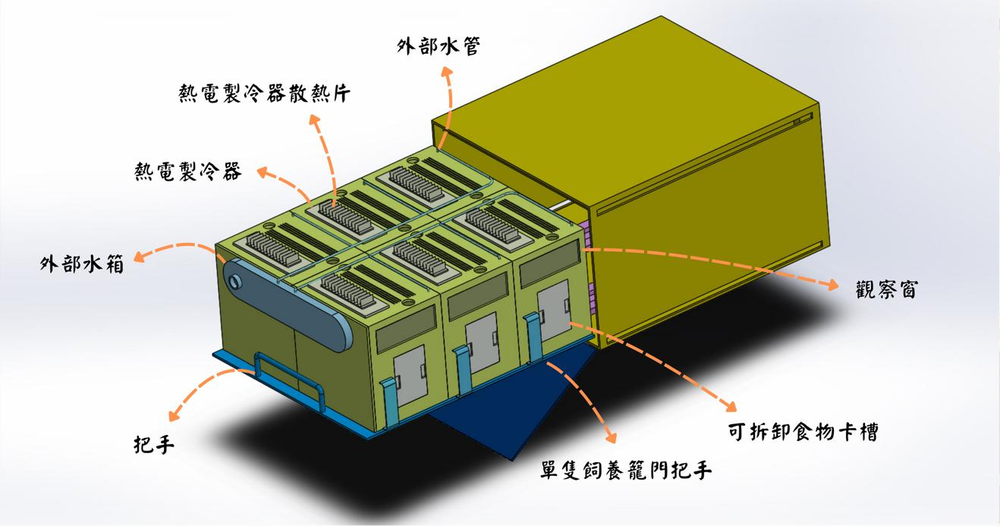
圖1：六籠標準載荷單元整體設計（CAD三維建模）
二、集成多參數環境監測與五重安全保護機制的嵌入式控制系統。
本項目以ESP32作為邊緣運算主控，透過I²C匯流排連接BME680，以約1Hz讀取溫度、濕度與氣壓，氣體阻值約每10秒採樣一次（僅記錄原始氣體電阻，不使用BSEC估算指標）；佈設3顆DS18B20數位溫度感測器，分別用於巢穴控溫、活動區環境監測與出風口過熱保護；搭載ESP32-S3 AI攝影機模組搭配940nm紅外補光燈，實現24小時夜視影像記錄。數據透過Wi-Fi網頁儀表板輪詢更新並可匯出CSV，籠體外側另設OLED現場顯示屏，支援熱插拔自動恢復。
考慮到未來需長時間無人值守運行並涉及實驗動物福祉，系統設計了分級安全保護：（1）感測器連續3次讀取無效時緊急停機；（2）出風口溫度過熱時整機停機；（3）巢穴溫度超出安全範圍時關閉TEC並保持風扇換氣，借箱外空氣使溫度回到安全範圍；（4）硬體看門狗防止程式跑飛；（5）參數斷電保存，來電後自動恢復運行，控制器及風扇保持供電時，TEC停機後冷端風扇延遲10秒關閉。自動溫控採用目標溫度±死區的bang-bang策略，超出區間即滿功率致冷或致熱。韌體配套原生單元測試，37項測試全部通過。這種兼顧動物福利與設備可靠性的系統化安全設計，在同類青少年作品中具有特色。
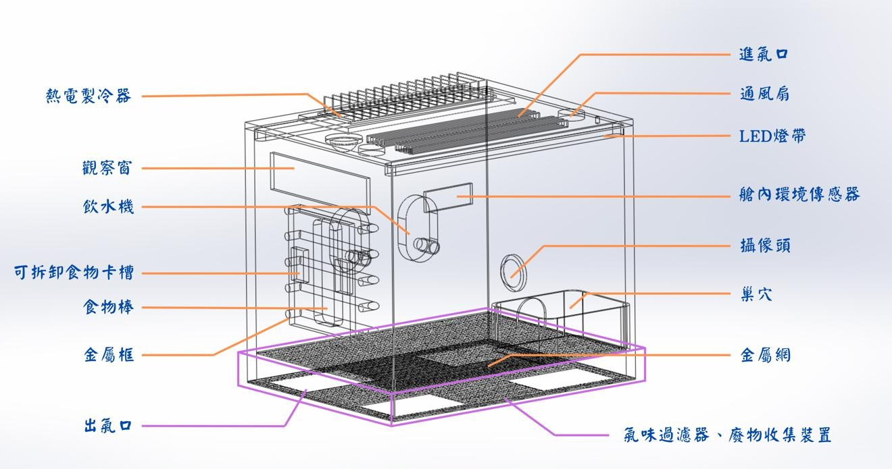
圖2：單隻飼養籠內部結構組成線框圖
三、專用生命保障系統與3D列印快速迭代。
本項目主體結構為外尺寸約20×24×16cm（橫放）的PLA 3D列印艙體，內襯20mm XPS隔溫板（內部約16×20×12cm、約3.8L），具備良好的抗衝擊性及極低的揮發性有機物釋放率，符合航天艙內無毒安全標準。歷經P1（無銅片基礎版）、P2（加銅片導熱優化）、P3（銅片+隔溫板進一步改進）三個構型階段逐步迭代，以18份實測數據記錄完整的除錯與參數優化過程。相較於傳統航天載荷高昂的加工成本與長週期，本項目證明了學生團隊可以透過3D列印與開源硬件，在有限預算內搭建出功能完整的地面預研原型。
生命保障方面，廢物導流與隔離採用HEPA濾芯、顆粒活性炭、吸附墊及定向下吹氣流的設計構想，模擬微重力下將排泄物吹附固定於底部吸附墊；雙層不鏽鋼網底架空，使動物不接觸冷凝水。防結露方面，以BME680露點結合出風口溫度作預警（網頁橫幅及OLED提示）。飲水系統採用兩個帶防漏閥門的Lixit自動飲水嘴，由中央水箱提供無源壓力供水。食物方面設計了專用固體食物棒，配方依據脂尾袋鼩野外高蛋白昆蟲食性，主要成分為高壓擠壓成型的微粉化昆蟲及瘦肉蛋白，添加純化幾丁質作膳食纖維以預防腸道阻塞，強化鈣、牛磺酸及綜合維生素，以動物源明膠為結構黏合劑。
四、誠實的工程局限評估與明確的原型定位。
本項目明確將樣機定位為「面向未來微重力蟄眠實驗的地面原型」，而非已完成在軌驗證的航天產品。客觀披露樣機現階段存在的不足：出風口雖可達14.87℃，但受箱體漏熱影響，巢穴溫度仍約22℃，溫差約7℃，暫無法使動物棲息區穩定維持在蟄眠所需低溫；設備為單通道結構，無法同時設置生物學對照組；目前僅完成空箱測試，尚未開展動物實驗。上述局限的如實呈現，為後續優化提供了明確方向。
簡述作品的科學性：
一、研究對象選擇有扎實的生理學依據。
本項目選取脂尾袋鼩（Sminthopsis crassicaudata）作為實驗動物模型，並非隨機選擇，而是基於以下經過文獻驗證的生理學特性：（1）該物種具備自發性、非季節性每日蟄眠特性，不同於需要冬眠季節性誘導的倉鼠，在實驗室條件下即可因低溫或食物短缺自發進入蟄眠，實驗可控性高；（2）文獻記載其環境溫度降至18℃以下時誘導傾向顯著增加，進入蟄眠後核心體溫可降至約15℃，一次5小時蟄眠可節省12%—16%每日能量消耗，超過10小時更可節省30%—50%——這些參數為本項目飼養籠的溫控目標設定提供了直接依據；（3）成年體重僅10—20克，體型與實驗小鼠相近，易於適配小型空間載荷；（4）其尾部作為主要脂肪儲存器官，尾部飽滿程度可作為反映能量代謝狀態的非侵入性生物標誌物，為長期在軌觀測提供極大便利；（5）原生於澳洲乾燥氣候區，對資源受限環境具備天然適應性。特別值得注意的是其高效甦醒能力：文獻記載甦醒時體溫回升速率達0.7—1.0℃/min，約15分鐘即可自約15℃恢復至30—34℃的活躍體溫，且不造成長期損害。這為本項目「降溫誘導—快速復溫喚醒」的循環實驗設計提供了直接生理依據。
二、研究背景建立在系統的文獻基礎之上。
本項目聚焦的問題——微重力對哺乳動物的生理影響及蟄眠的保護效應——均有充分的前人研究支撐。在微重力生理影響方面，研究表明下肢抗重力肌群（如比目魚肌）在微重力中持續萎縮，慢縮肌纖維退化程度顯著超過快縮肌纖維，伴隨線粒體功能障礙與蛋白質合成/分解失衡；骨質流失顯示年齡依賴性；微重力還會顛覆前庭系統功能，導致翻正反射異常與刻板性繞圈奔跑行為；太空輻射暴露還會改變腸道微生物組結構，加劇多系統損傷。在蟄眠保護機制方面，冬眠動物的骨骼肌透過重塑肌球蛋白代謝狀態、下調收縮相關基因表達，有效避免廢用性萎縮；冬眠哺乳動物的心肌細胞在缺血再灌注損傷後存活率更高；進入蟄眠狀態的小鼠衰老標記物變化幅度更小，低代謝狀態有助於延緩衰老。這些文獻為本項目提供了堅實的理論基礎。
三、實驗方案設計遵循生物醫學研究規範。
本項目未來完整實驗方案採用對照實驗設計：設置太空實驗組與地面對照組，地面組所有環境參數與太空組嚴格同步，唯一變量為重力水平。實驗動物選用成年（>90天）、雄性、SPF等級的脂尾袋鼩，選擇雄性以避免雌性發情周期激素波動干擾，所有動物來自單一圈養繁殖群體以確保遺傳背景一致。在軌適應14天後開始蟄眠誘導：下午3點停食→12小時後凌晨3點將環境溫度從24℃逐步降至15℃→維持4小時→啟動加熱復溫至24℃→恢復食水。透過植入式無線晶片連續記錄核心體溫，結合紅外影像與環境氣體監測，評估蟄眠全過程。生理監測選用DSI PhysioTel HD-X02植入式無線遙測晶片（適用於體重>15g個體），於麻醉下外科手術植入腹腔，確保核心體溫數據精確並兼顧實驗動物福利。
數據統計分析計劃採用費雪精確檢定比較兩組蟄眠成功率，採用獨立樣本t檢定比較進入蟄眠時間、最低體溫、甦醒時間等連續變量；同時認識到「成功者偏差」的統計局限——即只有成功進入蟄眠的動物才會被納入後續分析——並在實驗設計中予以考慮。返地後將採集血樣，透過micro-CT分析骨小梁體積與骨密度，對比目魚肌進行組織學切片分析，建立參照基線。此外，若首次在軌誘導失敗，將於動物充分恢復後重複標準誘導，以確認失敗的偶然性；對重複誘導失敗的個體，啟動探索性方案（如適度延長禁食時間，或將最低環境溫度自15℃進一步下調），其數據作為獨立探索性結果分析、不與主要實驗組進行統計比較，目的在於標定微重力下可行的蟄眠誘導參數邊界。
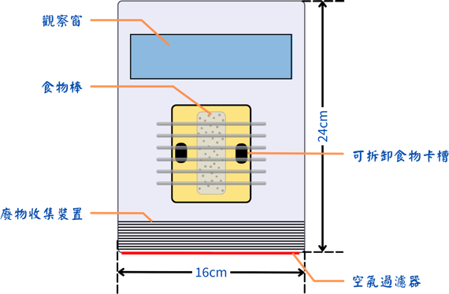
圖3：飼養籠正面視圖（尺寸16cm×24cm）
四、工程測試方法嚴謹，數據可重複驗證。
本項目的硬件研發過程建立在系統化對比測試基礎上：（1）TEC器件選型測試設立「統一起點」協議——每次測試前先將系統平衡至約29—30℃再記錄溫度變化，確保不同型號、不同批次數據可比；（2）降壓試驗量化了工作電壓從12V降至8.5V時製冷性能損失幅度（致冷溫降縮減至-3.62℃）；（3）風扇轉速優化透過實測對比全速（18.6℃）與52%佔空比（14.87℃）的出風口溫差；（4）三個構型階段（P1/P2/P3）的測試均記錄出風口、巢穴、活動區三個關鍵位置的溫度變化曲線，測試橫跨不同日期與環境室溫（24—28℃），具備可重複驗證性。P2構型首次使出風口達到15℃設計指標，P3構型在活動區錄得全程最低16.76℃。部分收尾測試因探頭接線鬆脫而僅有兩通道數據，已如實標註。
五、動物福利考量融入設計全過程。
本項目在設計中充分考慮實驗動物福祉：設有封閉巢穴供動物躲藏休息；內壁配備可供抓握的紋理，適應微重力下三維運動，促進自然行為並減輕圈養壓力；雙層網格過濾層配合定向下吹氣流維持環境清潔；LED燈帶模擬12小時光照：12小時黑暗的自然晝夜周期，維持動物正常生物節律；飲水系統採用經過太空驗證的防漏設計，避免在失重環境下產生漂浮水滴。這些設計均參考了NASA齧齒動物飼養設施與JAXA小鼠棲息單元的成熟動物福利規範。
簡述作品的實用性：
一、作為地面蟄眠預實驗的小型生物飼養監測平台。
本樣機可直接用於地面開展脂尾袋鼩或其他小型蟄眠動物的預備實驗，驗證飼養條件、觀察動物行為、收集基礎生理數據，為未來正式空間生物實驗積累地面經驗。系統架構具備良好可擴展性：後續可根據實驗需求升級感測模組（如加裝NDIR光學CO₂感測器以精確量測CO₂、植入式體溫晶片等），亦可擴展為多通道並聯以開展對照組實驗。
二、核心技術可向下轉化為民用實驗動物設備。
本項目研發的多項核心技術——包括TEC半導體精確溫控、多參數環境監測（溫/濕/氣壓）、紅外夜視24小時監測、多重安全保護機制、Wi-Fi遠程數據採集與可視化儀表板——並不僅限於航天場景，同樣可應用於普通實驗室的小型動物飼養箱、昆蟲飼養觀察箱、植物組織培養環境控制等民用場景。特別是在有限預算條件下，本項目驗證了以3D列印+開源硬件搭建專用實驗設備的可行性，為經費有限的科研團隊與學校實驗室提供了一種低成本替代方案。
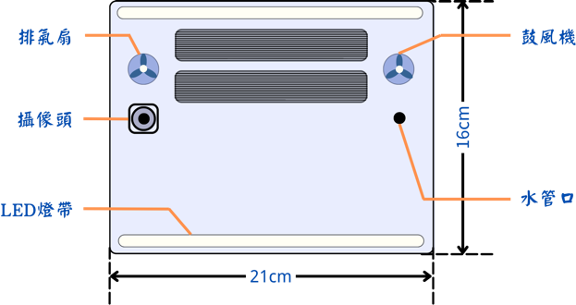
圖4：飼養籠頂面視圖（風扇與LED佈局，尺寸21cm×16cm）
三、長遠的地面臨床轉化價值。
本研究對蟄眠保護機制的探索，不僅服務於深空探測，也預期對地面臨床醫學產生衍生價值。蟄眠狀態下動物表現出的抗肌肉萎縮、抗骨質流失、心肌缺血保護、延緩衰老等效應，其內在機制的深入理解，可為開發新型臨床策略提供思路——例如應對長期臥床病人與老年人的肌肉萎縮及骨質疏鬆問題，以及心肌缺血再灌注損傷的保護策略。本項目搭載的精確溫控與多參數監測平台，未來亦可用於地面研究各種低溫生理實驗。
四、作為科普教具向公眾傳遞航天生物學知識。
實物樣機結合CAD三維設計圖，可作為直觀的科普教具，向公眾（尤其是青少年）講解以下概念：（1）為什麼太空飛行會導致航天員肌肉萎縮與骨質流失；（2）什麼是「蟄眠」，自然界的動物如何透過降低代謝率度過惡劣環境；（3）什麼是「人工蟄眠」，科學家為什麼希望用這項技術幫助人類實現火星探索；（4）太空生物實驗室的飼養籠裡有哪些巧妙的工程設計——從自動飲水到空氣過濾，從溫度控制到紅外攝像。這種「看得見、摸得著」的實物展示，比單純的圖片或視頻更能激發觀眾對航天科學與生物學交叉領域的興趣。
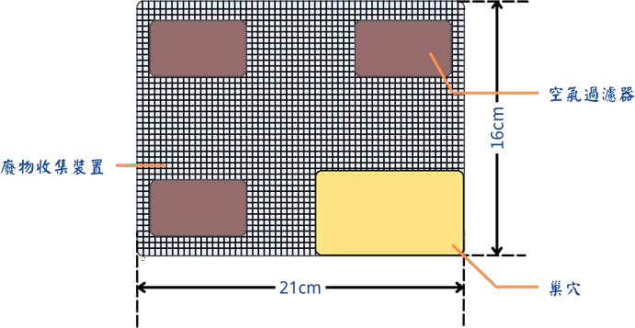
圖5：飼養籠底面視圖（濾網與巢穴佈局，尺寸21cm×16cm）
五、為後續正式空間載荷研發提供工程參考與研究基礎。
本項目在研發過程中積累的寶貴工程數據——包括TEC器件對比選型參數、風扇佔空比與製冷效果的關係曲線、銅片導熱優化的實測數據、P1至P3三輪迭代的改進經驗、分級安全保護邏輯的設計要點等——均可為後續正式空間生物載荷的工程研發提供直接參考，避免重複踩坑，縮短研發週期。在科學層面，本項目設計的對照實驗方案、蟄眠誘導流程、統計分析框架，亦為後續更大樣本量、更完善的太空生物實驗提供了可借鑒的研究範式。
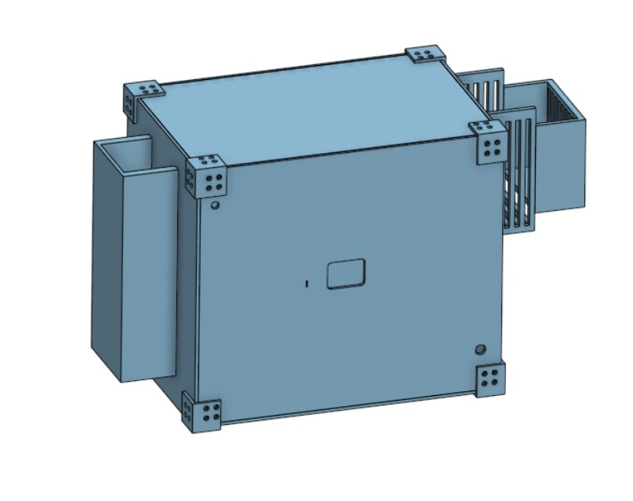
圖6：CAD整體外觀（等軸視；左側為容納面包板的小隔間，右側為換熱鋁塊之存放位置）
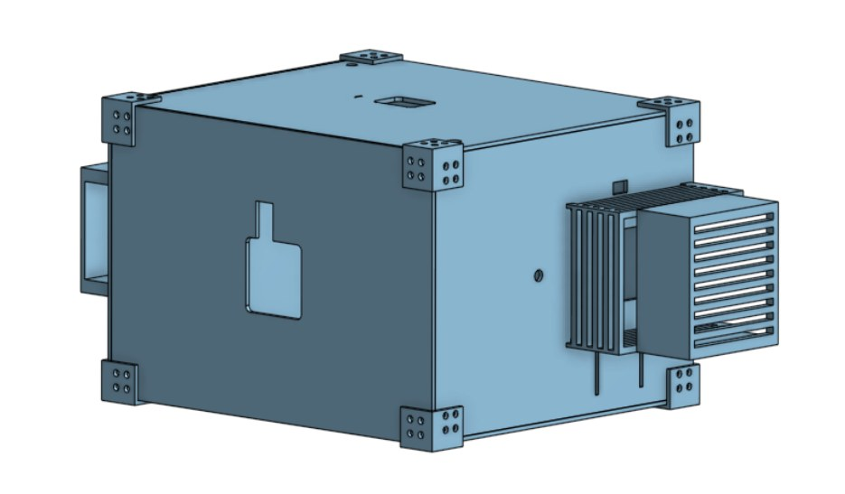
圖7：CAD整體外觀（另一角度，右側為半導體製冷散熱模組）
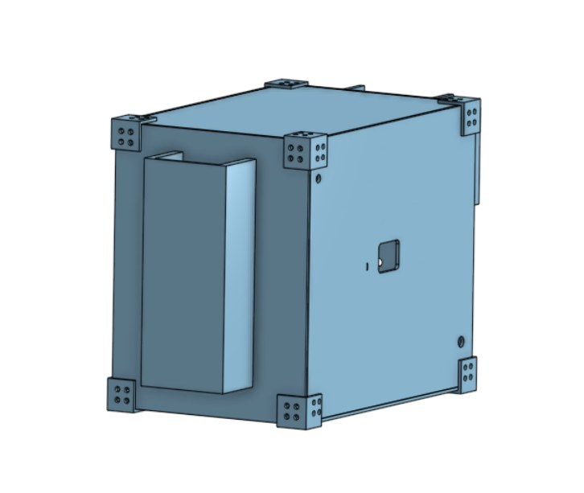
圖8：CAD單隻飼養籠外觀（正面）
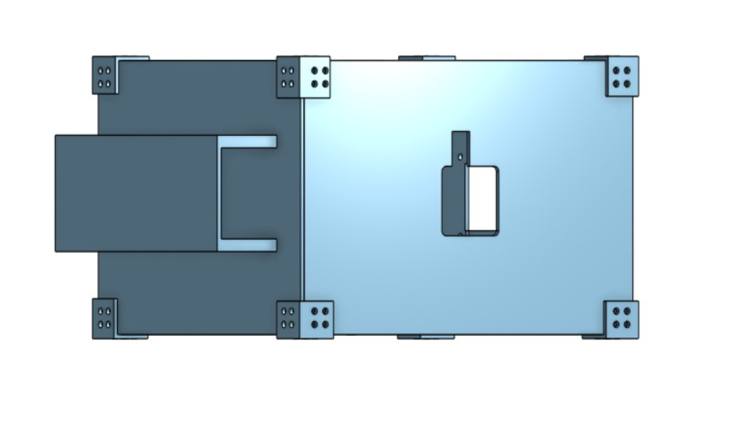
圖9：CAD頂面平面圖
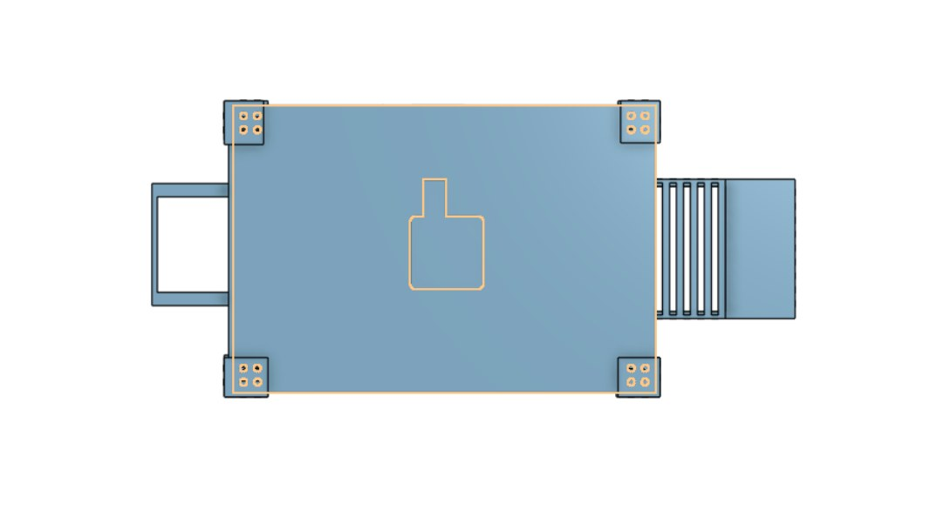
圖10：CAD平面圖（橙色標示為攝像頭開孔位置）
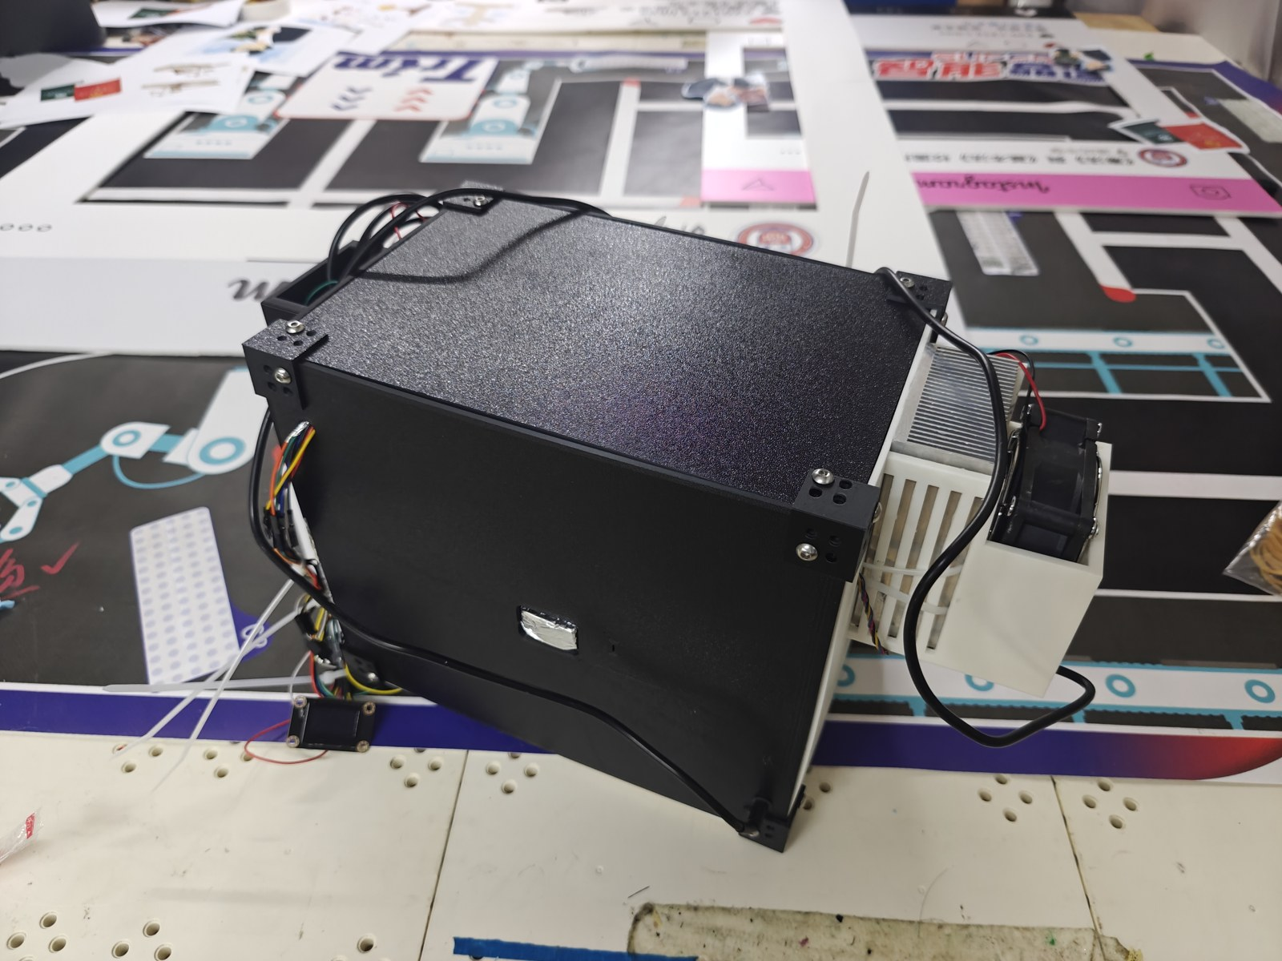
圖11：3D列印實物樣機（右側可見TEC散熱鰭片與風扇）
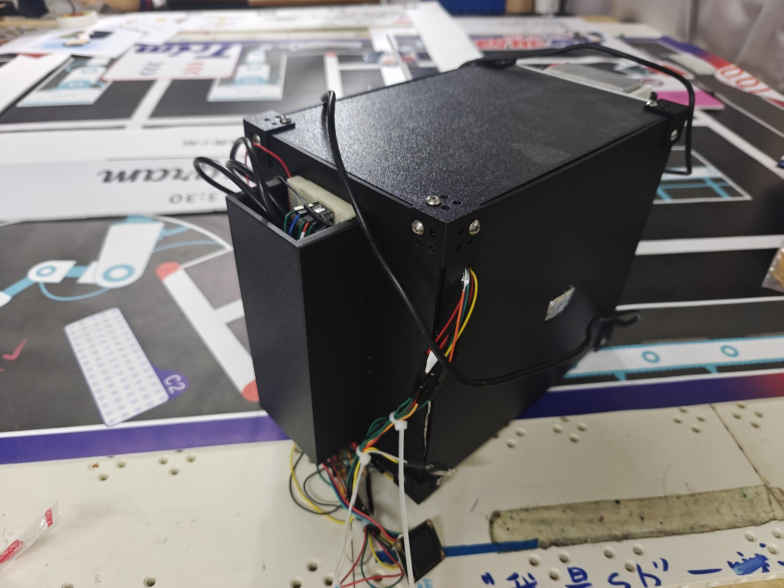
圖12：3D列印實物樣機（另一側可見電控艙與接線）
申報者聲明：
本人承諾報告中陳述的事實是真實和準確的。
對於摘要內容，申報者
□ 同意主辦單位公開
□ 不同意主辦單位公開

申報者（簽字）：________________________
日期：2026年______月______日

— 以上各項目必須填寫 —

